Занятие на тему «Тело человека». Старшая группа. Подготовила педагог-психолог Багрова М.В.

«Познакомьтесь – это Мишка-топтыжка (мягкая игрушка медведя, или пластиковая). Мишка собирается в школу, но он многое не знает. Ему задали задачку. Поможем Мишке разобраться?

-Мишка никак не может разобраться, что лишнее:
1. Игра «Четвертый лишний»
А) рука, нога, голова, хвост
Б) глаз, нос, клюв, рот
В) зубы, рот, губы, колено
- Почему лишнее, у кого это бывает? Давайте расскажем Мишке, как устроено наше тело?

2. Физкультминутка, «Раз два три четыре пять, Будем тело изучать». Под активную музыку.

Взрослый показывает на себе перечисляемые в ней части тела, ребенок повторяют:
Раз, два, три, четыре, пять – Тело будем изучать. (Шагать на месте. )
Вот спина, а вот животик, (Показать обеими руками свою спину, затем живот.)
Ножки, (Потопать ногами.)
Ручки, (Протянуть вперед руки и вращать кистями.)
Глазки, (Указательными пальцами обеих рук показать на глаза.)
Ротик, (Указательным пальцем правой руки показать на рот.)
Носик, (Указательным пальцем правой руки показать на нос.)
Ушки, (Указательными пальцами обеих рук показать на уши.)
Голова. (Положить руки на голову.)
Показать успел едва. (Покачать головой из стороны в сторону.)
Шея крутит головой -(Обхватить шею ладонями.)
Ох, устала! Ой-ой-ой-ой!

3. Упражнение «Дорисуй часть»
Однажды с Мишкой-топтыжкой случилась беда. Спросите ребенка, знает ли он, какая беда? Начать стихотворение А. Барто:
Уронили мишку на пол,
Оторвали мишке лапу.
Все равно его не брошу
Потому что он хороший.
- Мы с тобой не бросим Мишку в беде, мы вылечим Мишку-топтыжку - пришьем ему лапку, ушко и т. д.
На распечатанной (нарисованной) фигуре медведя дорисовываем недостающие детали.
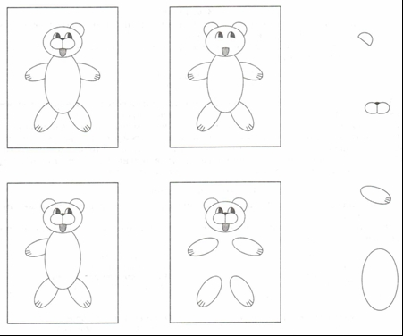

Помогли мы медвежонку, и побежал он к маме медведице.
4. Речевая разминка: «Скажи ласково»
У взрослого рука, у малыша – ручка
У взрослого нога, у малыша- ножка
Ухо. Шея. Голова. Лоб. Нос. Щеки. Спина и т. д.

5. Игра «Веселая рожица» Помоги вспомнить, из каких частей состоит наше лицо. Лицом мы можем выражать свое настроение и можем догадываться о настроении родных и друзей. Покажи когда ты сердишься, какое у тебя выражение лица? А когда радуешься ? А боишься?

Давай соберем из счетных палочек (спичек) веселую рожицу? Можно собирать с образца, собранного родителем или с распечатанного. Учимся работать по образцу:

